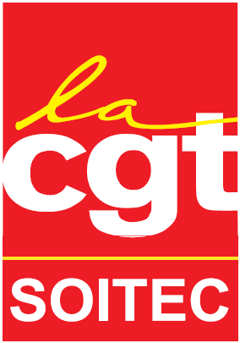
Info à l’attention des Ingénieurs Cadres (IC)
« Etre des citoyens dans l’entreprise »
…ça commence par prendre le temps de connaître et de défendre ses droits… 

La CGT a toujours privilégié la convergence des revendications entre les Catégories Socio Professionnelles (CSP) et continuera à le faire, car c’est sa raison d’être. Pour autant nous ne devons en aucun cas nier les spécificités de chacune d’entre elles. Connaître les besoins et les difficultés des autres CSP, c’est savoir se retrouver sur des revendications communes. Nous, Ingénieurs Cadres représentons 35% de l’effectif de Soitec à Bernin, nous devons donc être partie prenante et acteurs dans le dialogue social de l’entreprise.

Construisons un syndicat CGT Soitec plus fort en cassant les clivages injustifiés et instrumentalisés entre CSP ainsi que les idées reçues (en particulier vis-à-vis des IC) qui constituent de véritables obstacles à la convergence revendicative au profit de tous les employés !

Plusieurs chantiers IC à ouvrir sur ce mandat

Salaire & Evolution

Suite à une négociation annuelle nationale, les minimas salariaux IC ont été réévalués (+ 0,6%) en janvier 2016 (cf. tableau). Pour rappel, la convention nationale de la métallurgie stipule qu’un ingénieur en position II (la grande majorité des IC à Soitec) voit son coefficient augmenter tous les trois ans, celui-ci étant rattaché à un minimum de grille. A travers cette convention nationale les syndicats et les employeurs reconnaissent que le coefficient d’un IC position II doit évoluer pendant au moins 18 ans en dehors de toute considération liée au mérite simplement par le fait que son travail quotidien conduit à augmenter son savoir-faire, sa valeur ajoutée pour l’entreprise et que son salaire doit donc être réévalué en conséquence : en moyenne + 5 à 6% tous les 3 ans du coef. 100 jusqu’à 135.
A Soitec, la mise en place en interne de « niveaux de responsabilité » (C1 à C3 et F1 à F4) uniquement basés sur la notion de mérite individuel et totalement décorrélés de la convention collective illustre une volonté de s’affranchir de ces repères.

Combien d’entre nous attendent patiemment une hypothétique évolution conditionnée au bon vouloir de notre manager tout en développant en parallèle nos compétences ?
La direction considère qu’il est normal que de nombreux IC n’évoluent pas au delà du coefficient C3 par « manque de potentiel » (…), ce qui limite de fait leur évolution interne sur l’ensemble de leur carrière à deux coefficients (sachant que le passage de C1 « cadre débutant » à C2 est automatique et a lieu au bout de trois ans maximum). Dans ce contexte quelles sont les perspectives de tous ces employé(e)s au sein de l’entreprise ? Partir… ?

Chaque année des réévaluations sont effectuées au compte-gouttes pour rattraper artificiellement certains salaires qui n’évoluent pas assez vite malgré les augmentations individuelles. Trop d’entre nous, en particulier les plus jeunes ou celles et ceux qui ont bénéficié d’une charte d’évolution, sont talonnés par les minimas IC. Nous vous invitons donc à comparer votre salaire brut annuel à celui du tableau ci-dessus et à venir nous rencontrer pour en discuter.

Notre système d’évolution IC doit être revu au même titre que nous avons pu faire évoluer positivement celui des ETAM (nouveaux coefficients…). Nous ne remettons pas en cause le fait que les plus impliqué(e)s et les plus motivé(e)s puissent évoluer rapidement, néanmoins nous revendiquons pour les cadres une politique RH globale de qualité pour tou(te)s tenant compte des aspirations et des contraintes familiales de chacun(e).

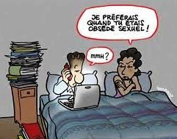
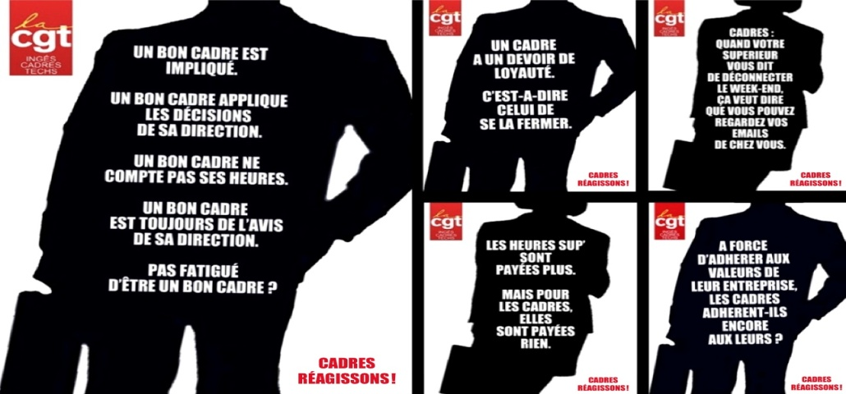


Egalité Femme / Homme

Aujourd’hui, même si la tendance est plutôt positive à Soitec pour les IC femmes (5% d’écart vs 20% au national) grâce aux accords successifs négociés et signés par la CGT Soitec. La route est encore longue pour que les femmes de Soitec soient traitées comme leurs homologues masculins…

En effet, même si pour un niveau de responsabilité donné, la moyenne des salaires entre les femmes et les hommes est devenue quasiment identique, l’évolution des femmes est encore très problématique. Ces dernières sont systématiquement sous-représentées dans les postes à responsabilités et cette tendance s’amplifie au fur et à mesure que l’on s’élève dans la pyramide hiérarchique de Soitec. Les raisons sont multiples : conditionnement des managers (en majorité des hommes) et des femmes elles-mêmes (poids des représentations), gestion vie familiale / vie professionnelle (congé maternité / parental, temps partiel…) etc…

Notre syndicat n’accepte pas cet état de fait et incite les salariées femmes de cette entreprise
à se joindre à nous pour que nous soyons capables de faire bouger les lignes ensemble

Forfait-jours et 35h : marché de dupes pour les IC

En 2011, statuant sur le forfait jours, le Comité européen des Droits sociaux condamnait le gouvernement français pour violation de la Charte Sociale Européenne. En face les syndicats patronaux (MEDEF et IUMM en tête) pèsent depuis de tout leur poids pour conserver en l’état cette « pépite » que constitue pour eux ce statut. Pour rappel, ces derniers avaient obtenu la création puis la généralisation (souvent illégale) du forfait jour lors du passage de la loi sur les 35h en 2000.

La CGT Soitec fait remarquer que l’application actuelle du forfait jour à Soitec ne respecte pas le cadre légal puisqu’aucun entretien annuel spécifique n’a été mis en place pour contrôler la charge de travail de chaque salarié et qu’aucun suivi précis n’existe pour contrôler le respect des durées de repos ou la durée maximale de travail hebdomadaire.

Au-delà de cet aspect légal, sachant que la durée du travail hebdomadaire en France est (encore…) de 35h et que nous bénéficions de 10 JRTT à Soitec, la compensation RTT actuelle pour les IC correspond à des journées de travail d’environ 7h20. Imaginons un seul instant le fonctionnement de notre entreprise si les IC respectaient strictement cette durée de travail quotidienne… A quand un alignement par le haut sur la base de l’accord ARTT ETAM admin pour lequel l’application des 35h a été, à juste titre, respectée (22 JRTT) ?

Partant de ce constat et suite à certains de vos retours, la CGT Soitec demande une renégociation immédiate de l’accord ARTT IC forfait-jours qu’elle n’a d’ailleurs pas signé pour les raisons invoquées au-dessus. Cet accord ne prend pas assez en compte l’implication réelle de cette catégorie socioprofessionnelle pour notre entreprise. Comme dans de nombreuses sociétés, le Compte Epargne Temps (CET), par exemple, pourrait permettre la modulation de l’activité de chacun en fonction des besoins de l’entreprise et ainsi conduire à valoriser en temps et/ou en argent notre travail.

Nous souhaitons donc associer un maximum de salariés IC à cette revendication afin de définir ensemble nos exigences et un cadre de travail plus juste pour notre CSP respectant le droit français et européen

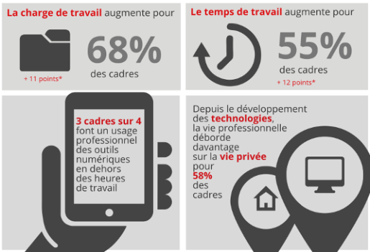
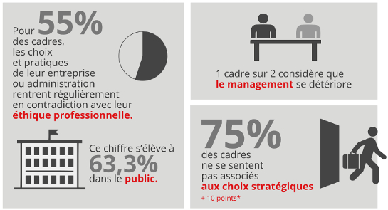
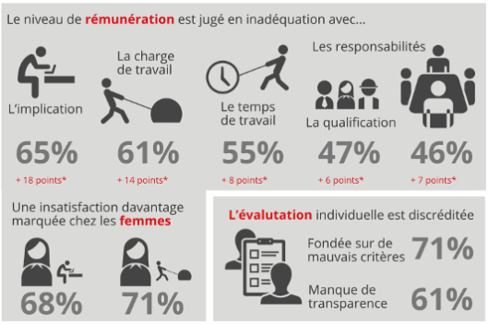

Source : sondage Ugict-CGT - Viavoice

Pour conclure, ces élections professionnelles sont une vraie opportunité pour l’ensemble des salariés IC de construire un nouveau socle revendicatif tenant compte des spécificités du statut « Ingénieur / Cadre » tout en développant en parallèle une volonté de convergence vers les autres CSP (OP / ETAM). Notre population doit arrêter de rester en retrait du dialogue social ou se contenter de défendre uniquement ses intérêts. C'est uniquement la solidarité entre CSP qui permet d'avoir du poids dans les négociations et de garantir à chacun une augmentation significative. Une fois ces minima assurés, rien n'empêche de valoriser les contributions individuelles par différents mécanismes (évolutions, PSO, primes exceptionnelles).
Notre syndicat a fait les preuves de son sérieux et de son efficacité lors des négociations successives. Par exemple, durant les NAO de ce mandat (3 ans) négociées âprement et signées par notre syndicat, les salariés ont vu leur salaire augmenté de 6% en moyenne alors que l’inflation n’était que de 1,2% sur cette même période de crise très aigüe pour Soitec.
Mettez toutes les chances de votre côté et défendez vos intérêts en votant pour les listes CGT Soitec IC !!!

Les Ingénieurs Cadres de la CGT SOITEC, le 17/11/16

